*/Users/davidknebel/Documents/05 PRÁCE/PODNIKANI 2019/BOBR CUP 2019/LOGO BOBR CUP 2019/logo bobr 2019-1.ai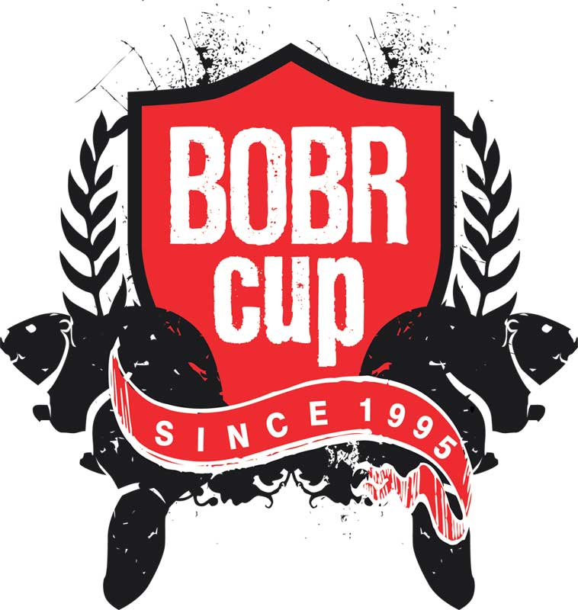*

*Litovel 27. 09. 2022*

**Mistrovství České republiky v extrémních štafetách bude! Free Litovel Bobr Cup startuje už tuto sobotu.**

Po dlouhé „covidové“ pauze se do soutěžního kalendáře vrací mistrovství České republiky v závodě extrémních tříčlenných štafet. Organizátoři se na poslední chvíli dohodli se svými partnery a rozhodli se znovu oprášit oblíbené tratě v Litovelském Pomoraví a opět uspořádat Free Litovel Bobr Cup. *„Naposledy jsme Bobra pořádali v roce 2019. Další dva ročníky být nemohly a také letos jsme docela dlouho čekali, co přinese podzim. Nasadili jsme takový vyčkávací režim, ale nakonec jsme se společně s hlavním partnerem shodli na tom, že by byl hřích nechat závod s tak dlouhou tradicí padnout. Po tříleté pauze se tak Free Litovel Bobr Cup vrací,“* prozradil za organizátory Tomáš Kutý. „

Start závodu je v tradičním termínu na tradičním místě a v tradiční formě. *„Startujeme jako obvykle první říjnovou sobotu. Běžci letos vyběhnou už prvního října v pravé poledne ze soutěžního areálu u litovelské loděnice. Tratě pro běžce, cyklisty a vodáky jsou téměř beze změn. Závodníci i fanoušci se tak můžou těšit na divácky atraktivní brody řeky Moravy. Na druhou stranu letošní ročník přinese i určité změny. Závodní areál bude mít zcela jinou podobu a také vodácký cílový skok bude odlišný*,“ naznačil Kutý.

Milovníci drsnějších zážitků si i letos mohou celý závod, který se skládá z patnácti kilometrů běhu dvaceti pěti kilometrů na horském kole a šesti kilometrů na kajaku (případně jiném plavidle) střihnout sólo a registrovat se do speciální soutěže Bobr Man.

Free Litovel Bobr Cup je i tentokrát vypsán jako mistrovství ČR v extrémním závodě tříčlenných štafet. Kromě profesionálů a vrcholových sportovců se však v Litovli bojuje i o cenu určenou pro ryze amatérské sportovce. Vyhlášení tak ani v roce 2022 nezůstane ochuzeno o nejlepší Crazy team, tedy družstvo v nejlepších převlecích. *„Vrátit Bobra zpět k životu je pro nás hodně náročný úkol. Ta laťka, kterou jsme v minulosti nastavili, byla opravdu hodně vysoko. Většinu věcí se proto snažíme udržet i když některé dílčí věci, třeba budou vypadat trochu jinak. My jako organizátoři tomu i tentokrát věnujeme spoustu času a energie a proto věříme, že závod skončí úspěchem. Srdečně Vás proto zveme k nám na Hanou. Těšíme se jak na fanoušky, tak především na všechny hobíky, amatéry, výkonnostní i vrcholové sportovce. Registrovat se můžete buď na webu* [*www.bobr-cup.cz*](http://www.bobr-cup.cz)*, nebo se přihlaste přímo na místě,“* vyzval k účasti na 26. ročníku závodu Free Litovel Bobr Cup Tomáš Kutý a dodal: *„prvního září jsme spustili registraci a jsme hrozně rádi, že máme přihlášených už skoro šedesát týmů. Myslím si, že sto manšaftů na startu by letos bylo super.“*

*Free Litovel Bobr Cup 2022 už tuto sobotu prvního října v Litovli. Pro sportovce i účastníky je připraven doprovodný program. V areálu se můžete těšit na pivo Josef z litovelského pivovaru.*

**Co je Bobr Cup**

*Soutěž Bobr Cup vznikla v roce 1995. Původně šlo o závod na závěr vodácké sezony, kterou vymysleli a zorganizovali kanoisté z litovelského oddílu TJ VS. Vždy se jednalo o soutěž tříčlenných štafet v okolí Litovle. Prvním členem týmu je běžec, který předává cyklistovi a finišmanem družstva je vodák. Tratě se v průběhu let mnohokrát měnily, v současnosti se závodí na tratích 15 km (běh), 25 km (MTB) a 6 km (voda). Prvního ročníku se zúčastnilo zhruba 40 tříčlenných družstev. Během dalších let se věhlas Bobra zvyšoval a postupně se stal největším outdoorovým závodem extrémních štafet v ČR, kterého se pravidelně účastní okolo dvou set tříčlenných týmů. Slovo Bobr v názvu neodkazuje jen na velkého hlodavce, který v devadesátých letech znovu osídlil lesy CHKO Litovelské Pomoraví, ale je to také akronym pro Blbě Organizované Běsnění Raplů.*

**INFO**: [WWW.BOBR-CUP.CZ](http://www.bobr-cup.cz/), [FACEBOOK-BOBRCUP](https://www.facebook.com/bobrcup)